

50164 מעבדה תיכון חומרה בעזרת VHDL

מרצה: ד''ר נונל טירר סמ' א' תשע''ג
מבחן סמסטר א' 14.01.2013, 13:00 - 14:30

מספר סטודנט_____________________
הוראות לנבחן:
1. משך המבחן 90 דקות.
2 . מותר בשימוש: פרטי דפי שיעור, מחברות כיתה, ספרים, מחשב כיס. אסור להעביר חומר.
3. יש לענות על כל השאלות. יש להסביר נוסחאות וחישובים, ולנמק הזנחות.
4. את הפתרון לכל סעיף בשאלה יש להגיש במחברת הבחינה. יש להגיע לתשובה סופית ברורה ומודגשת. כל שאלה חדשה תחל בעמוד חדש. סעיף השונה מן השאלון - לא ייבדק!
5. הקפד על כתיבה מסודרת ומאורגנת. כתיבה בלתי מסודרת וקשה לקריאה עלולה להביא להפחתה הציון !
6. בגמר הבחינה יש להחזיר את דף הבחינה ביחד עם המחברת לידי המשגיחות.
7. במידה ונראה לכם כי חסר נתון באחת השאלות, אתם רשאים להניח ערך סביר לאותו נתון ולהשתמש בו. יש להבהיר במקרה זה מהי הנחתכם.
בהצלחה!
שאלה מס' 1 (55%)

כתוב תכנית קצרה ב-VHDL להפעלת הערכה 2DE בצורה הבאה :

כאשר המפסק SW[1] נמצא ב- OFF:
כול 8 הלדים LEDG וכול 8 ה- SEGMENT7 HEX נמצאים ב- OFF.

כאשר המפסק SW[1] נמצא ב-ON :

בשמונה לחיצות הראשונות על (1)KEY המערכת במצב "הדלקה":
- בלחיצה הראשונה על ה- PUSH BUTTON KEY(1)
נידלק הלדLEDG[0] ומופיע 8 על ה-SEGMENT 7 HEX0
- בלחיצה השנייה על ה- PUSH BUTTON KEY(1)
נידלק גם הלד LEDG[1] ומופיע 8 גם על ה- SEGMENT 7 HEX1
- אחרי 8 לחיצות על 1KEY - כל הלדים LEDG דולקים וגם יש 8 בכל ה-SEGMENTS 7 HEX והמערכת עוברת למצב "כיבוי"
בשמונה לחיצות הבאות על (1)KEY המערכת במצב "כיבוי":
כל לחיצה על ה- KEY(1) גורמת לכיבוי של LED ו- SEGMENT 7 בסדר זהה
לסדר שהיה בהדלקה. (קודם כיבוי של לד LEDG[0] ו- 0HEX )
אחרי שכול 8 הלדים LEDG וכל 8 ה- SEGMENT7 HEX נמצאים ב- OFF, המערכת
עוברת למצב "הדלקה" .

הערה : כדי לכתוב תכנית קצרה ניתן להגדיר:
type mytype is array(7 downto 0) of std_logic_vector (6 downto 0);
שאלה מס' 2 ( 25%)

נתון קטע מתכנית VHDL לחישוב הסיבית PARITY עבור תכנון ה-UART .

library ieee;
use ieee.std_logic_1164.all;

entity odd is
generic (n: integer range 0 to 31 :=16 ) ;
port (data : in std_logic_vector (n-1 downto 0);
res: out std_logic);
end;

architecture parity of odd is
signal par : std_logic:= '0';
begin
process (data)
begin
for i in n-1 downto 0 loop
par <= par xor data (i);
end loop;
end process;
res<=par;
end;

א. ציין איזה שינוים/תיקונים יש לבצע כדי שהתוכנית תחשב את הסיבית
PARITY - אי זוגית (ODD PARITY) עבור ווקטור כניסה (data) של 8 סיביות.
הערה :res = '1' כאשר ב- data יש מספר זוגי של '1', אחרת res = '0'

ב. צייר את המעגל שנקבל אחרי סינתזה עבור:
- התוכנית הנ"ל לפני השינויים שלך.
- התוכנית הנ"ל אחרי השינויים שלך.

שאלה מס'3 (20%)

נתונה התוכנית countx

library ieee;
use ieee.std_logic_1164.all;
entity countx is
port (clk, rst, prst,ud : in std_logic;
q1: buffer integer range 0 to 9;
q2: buffer integer range 0 to 15);
end;

architecture one of countx is
component count generic (n:integer := 15);
port (clk, rst, prst,ud : in std_logic;
q: buffer integer range 0 to n);
end component;
begin
a: count generic map (n=>9)
port map (clk, rst, prst, ud, q1);
b: count
port map (clk, rst, prst, ud, q2);
end;

library ieee;
use ieee.std_logic_1164.all;
entity count is generic (n:integer := 15);
port (clk, rst, prst,ud : in std_logic;
q: buffer integer range 0 to n);
end;

architecture one of count is
begin
process(clk, rst, prst)
begin
if (rst = '1') then q<=0;
elsif (prst = '1') then q<=n;
elsif (clk'event and clk = '1') then
if ud = '1' then q <= q+1;
else q <= q-1;
end if;
end if;
end process;
end;
- הסבר איזה מעגל נקבל אחרי סינתזה ב- QUARTUS
- הסבר האם יש בעיות בבדיקת המעגל ב- MODELSIM (סימולציה או FULL TEST BENCH )

בהצלחה !
50164 מעבדה תיכון חומרה בעזרת VHDL

מרצה: ד''ר נונל טירר סמ' א' תשע''ג
מבחן סמסטר א' 14.01.2013,

פתרון

1.
library ieee;
use ieee.std_logic_1164.all;
entity sw is port(
sw: in std_logic_vector(17 downto 0);
Key : in std_logic_vector (3 downto 0);
ledg: out std_logic_vector (7 downto 0);
HEX0, hex1, hex2, hex3, hex4, hex5, hex6, hex7: out std_logic_vector (6 downto 0));
end ;
architecture de2 of sw is
type mytype is array(7 downto 0) of std_logic_vector (6 downto 0);
signal hexvec : mytype;
shared variable n: integer range 0 to 7; signal phase : std_logic;
begin

process (SW, KEY)
BEGIN
IF (SW(1) = '0') THEN
LEDG <= (OTHERS => '0');
for i in 7 downto 0 loop
HEXVEC (i) <= (OTHERS => '1') ;
end loop;
n := 0 ; phase <= '0';
ELSIF (KEY(1)'EVENT AND KEY(1) = '0') THEN
if phase = '0' then hexvec (n) <= (others => '1'); Ledg(n) <= '1';
else hexvec (n) <= (others => '0'); Ledg(n) <= '0';
n:= n+1;
if n = 0 then phase <= not phase ; end if;
end if;
END IF;
END PROCESS;
hex0 <= hexvec(0); hex1 <= hexvec(1); hex2 <= hexvec(2);hex3 <= hexvec(3);
hex4 <= hexvec(4); hex5 <= hexvec(5); hex6 <= hexvec(6);hex7 <= hexvec(7);

End;

2.
library ieee;
use ieee.std_logic_1164.all;

entity odd is
generic (n: integer range 0 to 31 :=8 ) ;
port (data : in std_logic_vector (n-1 downto 0);
res: out std_logic);
end;
architecture parity of odd is
--signal par : std_logic:= '1';
begin
process (data)
variable par: std_logic;
begin
par: = '1';
for i in n-1 downto 0 loop
par := par xor data (i);
end loop;
res<= par;
end process;
--res<=par;
end;
לפני:

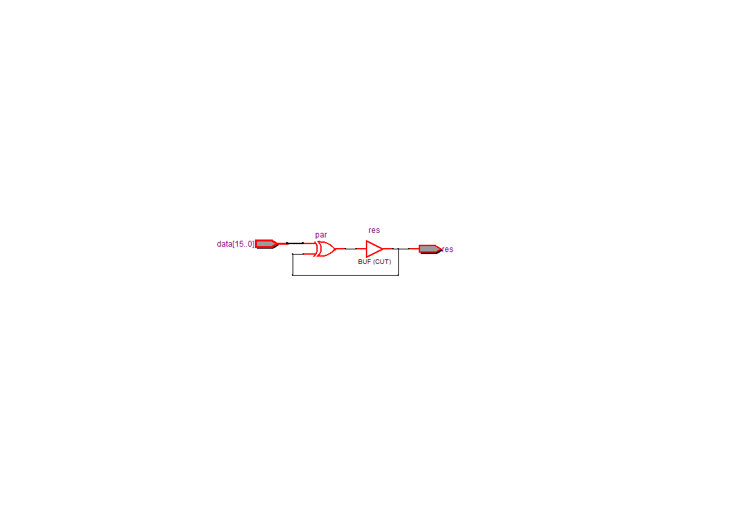
אחרי:
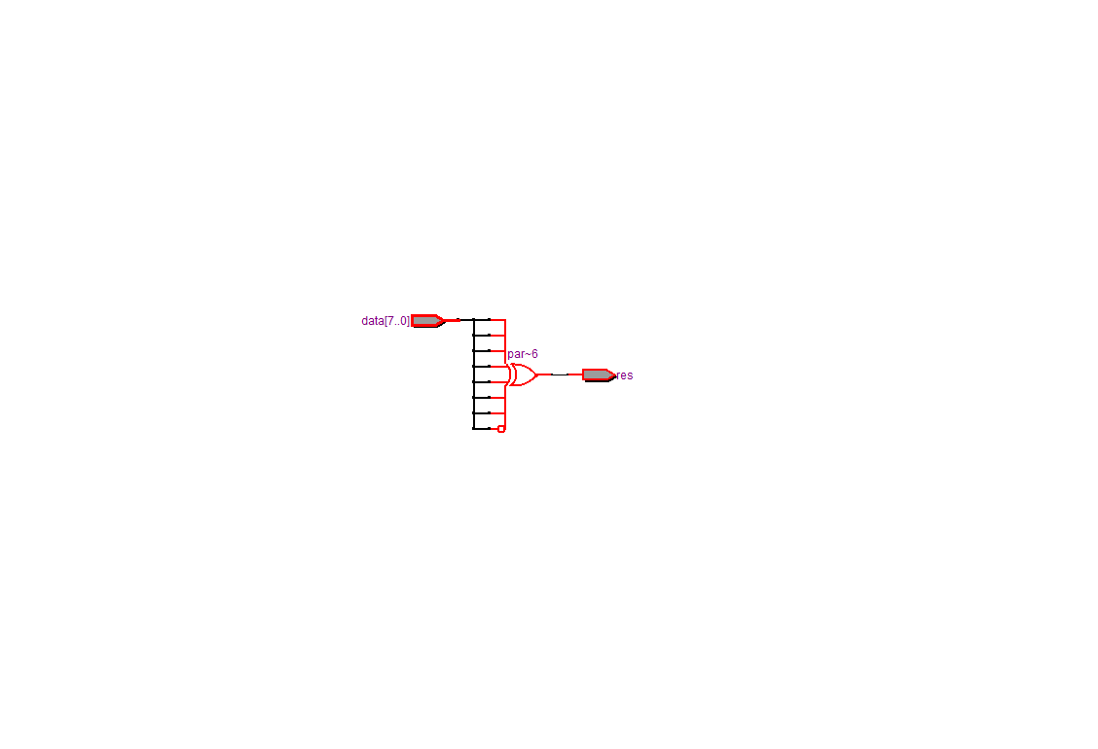

3.

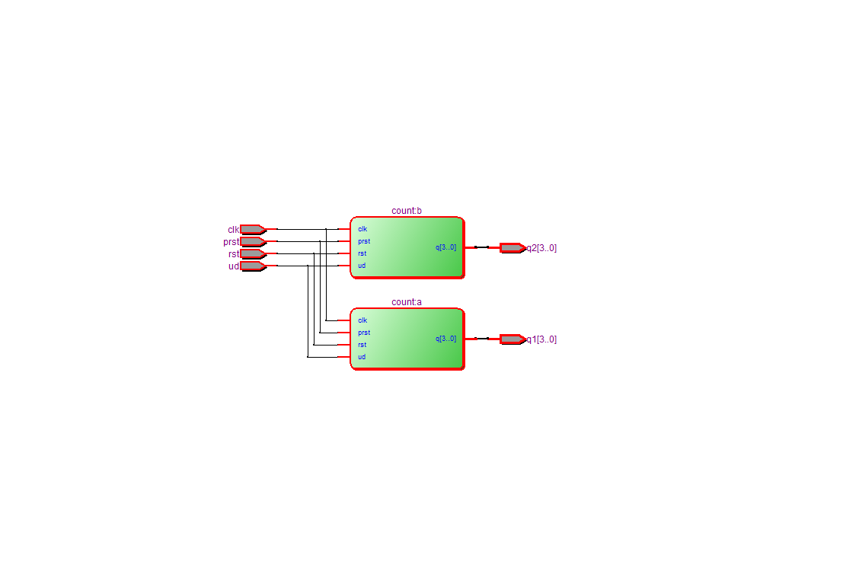ב-MODELSIM לא ניתן לבדוק כול המצבים עבור המונה a .

